ЗАДАНИЕ МДК 06.01 24/10-2024
группа ТМ-1123
Тема: Контроль гладких наружных поверхностей
1.Изучить § 19 стр. 34 Учебник П.М. Денежный Токарное дело.
2. Изучить рис.60.
3. Написать конспект: указать контрольные инструменты для контроля гладких наружных поверхностей и принцип их работы.
4. Ответить на вопросы: 1) Принцип контроля наружных цилиндрических поверхностей. 2) Написать инструменты для контроля.
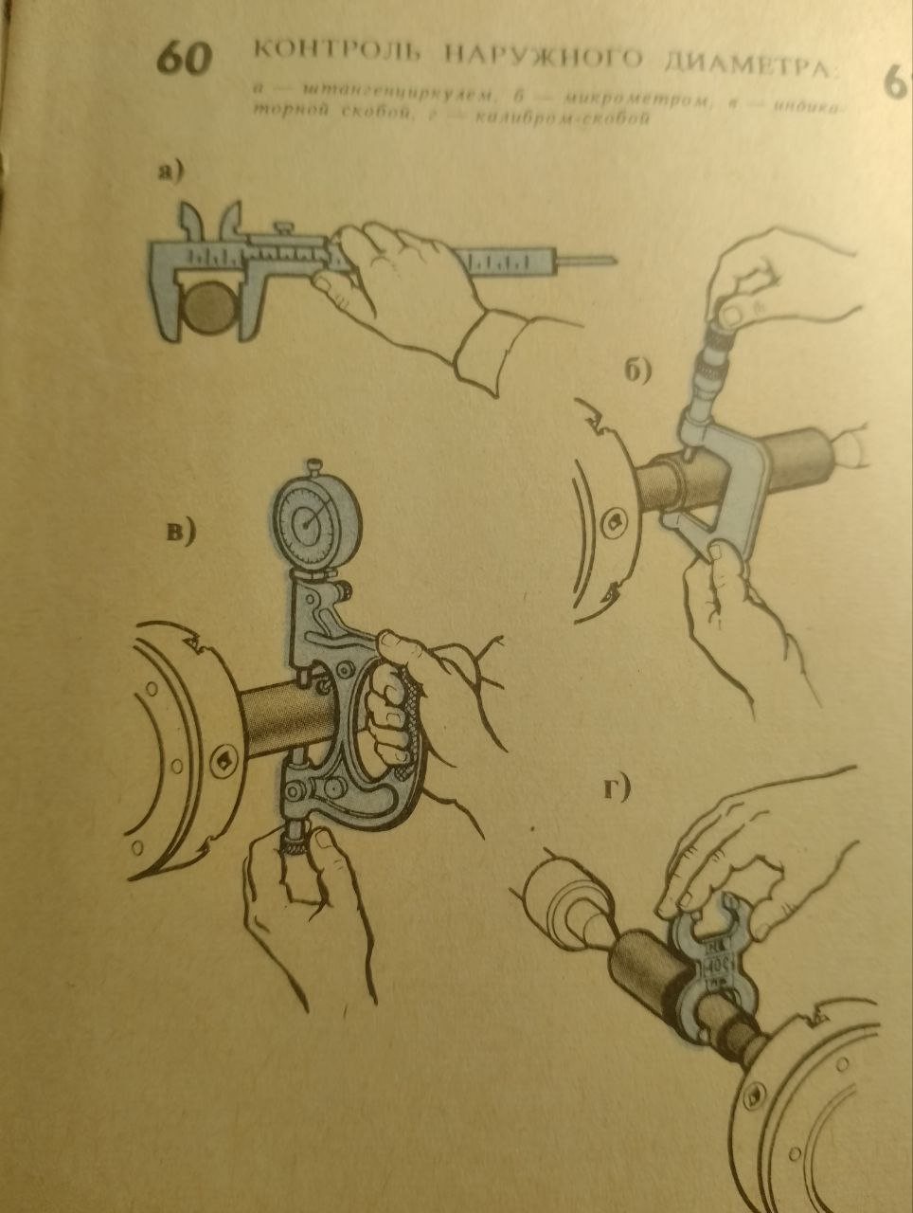
Задание выполнить в тетради, сфотографировать, прислать на почту olvas54@mail.ru
